**BỘ CÔNG THƯƠNG**

**TRƯỜNG ĐẠI HỌC CÔNG NGHIỆP THỰC PHẨM TP.HỒ CHÍ MINH**

-----o0o----

**BÁO CÁO TUẦN 2**

**ĐỒ ÁN HỌC PHẦN**

**Thành phố Hồ Chí Minh, tháng 05 năm 2022**

**BỘ CÔNG THƯƠNG**

**TRƯỜNG ĐẠI HỌC CÔNG NGHIỆP THỰC PHẨM TP.HỒ CHÍ MINH**

-----o0o----

**ĐỒ ÁN HỌC PHẦN**

**Giảng viên hướng dẫn:** Nguyễn Phương Hạc

**Sinh viên:**

1. Nguyễn Nhâm Ngọ - 2001207130
2. Nguyễn Đình Huy - 2001207142
3. Nguyễn Hoàng Phương Quyên - 2001207449

**Thành phố Hồ Chí Minh, tháng 05 năm 2022**

**BẢNG PHẦN CÔNG CÔNG VIỆC**

|  |  |  |  |  |  |
| --- | --- | --- | --- | --- | --- |
|  | **MSSV** | **HỌ & TÊN** | **CÔNG VIỆC** | **ĐÁNH GIÁ** | **GHI CHÚ** |
| Tuần 1 | 2001207130 | Nguyễn Nhâm Ngọ | -Mô tả 10 truy vấn, 5 ràng buộc | Hoàn thành 100%, đúng hạn |  |
| 2001207142 | Nguyễn Đình Huy | -Tìm hiểu công cụ Diagram (cách sử dụng)  -Thiết kế mô hình CDM, PDM | Hoàn thành 100%, đúng hạn |  |
| 2001207449 | Nguyễn Hoàng Phương Quyên | -Tìm hiểu công cụ Diagram (chức năng, ưu nhược)  -Mô tả cơ sở dữ liệu | Hoàn thành 100%, đúng hạn |  |
| Tuần 2 | 2001207130 | Nguyễn Nhâm Ngọ | -Tạo csdl, tạo bảng, ràng buộc khóa chính, khóa ngoại | Hoàn thành 100%, đúng hạn |  |
| 2001207142 | Nguyễn Đình Huy | -Chuyển đổi dữ liệu  (SQL -> Excel) | Hoàn thành 100%, đúng hạn |  |
| 2001207449 | Nguyễn Hoàng Phương Quyên | -Thêm dữ liệu, cập nhật dữ liệu | Hoàn thành 100%, đúng hạn |  |

|  |  |  |  |  |  |
| --- | --- | --- | --- | --- | --- |
|  | **MSSV** | **HỌ & TÊN** | **CÔNG VIỆC** | **ĐÁNH GIÁ** | **GHI CHÚ** |
| Tuần 3 | 2001207130 | Nguyễn Nhâm Ngọ | -Cài đặt 7 truy vấn (11-17) | Hoàn thành 100%, đúng hạn |  |
| 2001207142 | Nguyễn Đình Huy | -Cài đặt 5 truy vấn  (6-10) | Hoàn thành 100%, đúng hạn |  |
| 2001207449 | Nguyễn Hoàng Phương Quyên | -Cài đặt 5 truy vấn  (1-5) | Hoàn thành 100%, đúng hạn |  |

**MỤC LỤC**

**Chương 1: Tìm hiểu về PowerDisigner, Diagrams.net và cách sử dụng Diagrams.net** 5

1. PowerDisigner là gì? 5

2. Diagrams.net (Draw.io) là gì? 5

3. Hướng dẫn sử dụng công cụ Diagrams.net: 7

**Chương 2: Mô tả cơ sở dữ liệu** 11

1. Thiết lập mô hình CDM: 11

2. Mô hình CDM: 15

3. Mô hình PDM: 15

4. Một số câu truy vấn trên cơ sở dữ liệu: 16

5. Một số ràng buộc cho cơ sở dữ liệu: 16

**Chương 3: Cơ sở dữ liệu trên SQL Server** 17

1. Tạo database: 17

2. Sử dụng databse: 17

3. Tạo bảng: 17

4. Thêm dữ liệu: 22

5. Cập nhật dữ liệu: 28

6. Chuyển dữ liệu (từ SQL sang Excel và ngược lại): 29

**CHƯƠNG 4. TẠO TRUY VẤN** 36

**NỘI DUNG**

# **Chương 1: Tìm hiểu về PowerDisigner, Diagrams.net và cách sử dụng Diagrams.net**

## PowerDisigner là gì?

**Power Designer** là một công cụ mô hình hóa chuyên nghiệp và công cụ quản lý siêu dữ liệu có thể được sử dụng để kiểm soát cơ sở dữ liệu.

Power Designer đã hỗ trợ tích hợp cho:

* Lập mô hình quy trình kinh doanh hỗ trợ ký hiệu mô hình quy trình kinh doanh.
* Tạo mã cho Java, C #, VB, .NET, EJB3, JSF, WinForm, và những thứ khác.
* Lập mô hình Kho dữ liệu.
* Trình cắm thêm Eclipse.
* Mô hình hóa đối tượng (sơ đồ UML 2.0).
* Tạo báo cáo.
* Lập mô hình XML hỗ trợ các tiêu chuẩn Lược đồ XML và DTD.

## Diagrams.net (Draw.io) là gì?

**Diagrams.net (Draw.io)** là công cụ phổ biến để thiết kế UML, ERD,Organization Chart, Flow Char,... chạy online không cần cài đặt.

* Ưu điểm:
* Cho phép tạo ra những sơ đồ quy trình, sitemap, cơ cấu tổ chức một cách nhanh chóng và dễ dàng.
* Thiết kế diagrams miễn phí, dễ sử dụng, giao diện quen thuộc và không giới hạn số lần sử dụng.
* Draw.io có thư viện template rất phong phú để có thể bắt đầu nhanh hơn, không phải tự mình vẽ lại hết tự đầu.
* Cho phép cộng tác trực tuyến qua Google Drive theo quyền hạn: Editor, Viewer, Commenter.
* Có nhiều mẫu hình có sẵn.
* Đường nét, màu sắc hình trong app.diagrams.net đa dạng để thiết kế ERD.
* Hỗ trợ nhiều tab kiểu như worksheet trong Excel.
* Hỗ trợ paste vào lệnh tạo bảng CREATE TABLE để vẽ ra bảng.
* Mức độ chi tiết, đầy đủ đường liên kết giữa hai bảng.
* Nhược điểm:
* Các tùy chọn nâng cao hơn có thể khó nắm bắt.
* Quản lí các thành phần chưa tốt lắm nên việc chuyển đổi màu sắc cùng lúc nhiều khối phải mất chút thời gian để chọn nhiều thành phần.
* Xuất dưới các dạng như xml, html nhưng lại bị mã hóa.

## Hướng dẫn sử dụng công cụ Diagrams.net:

* Truy cập **Diagrams.net** hoặc **Draw.io** để vào trang công cụ:

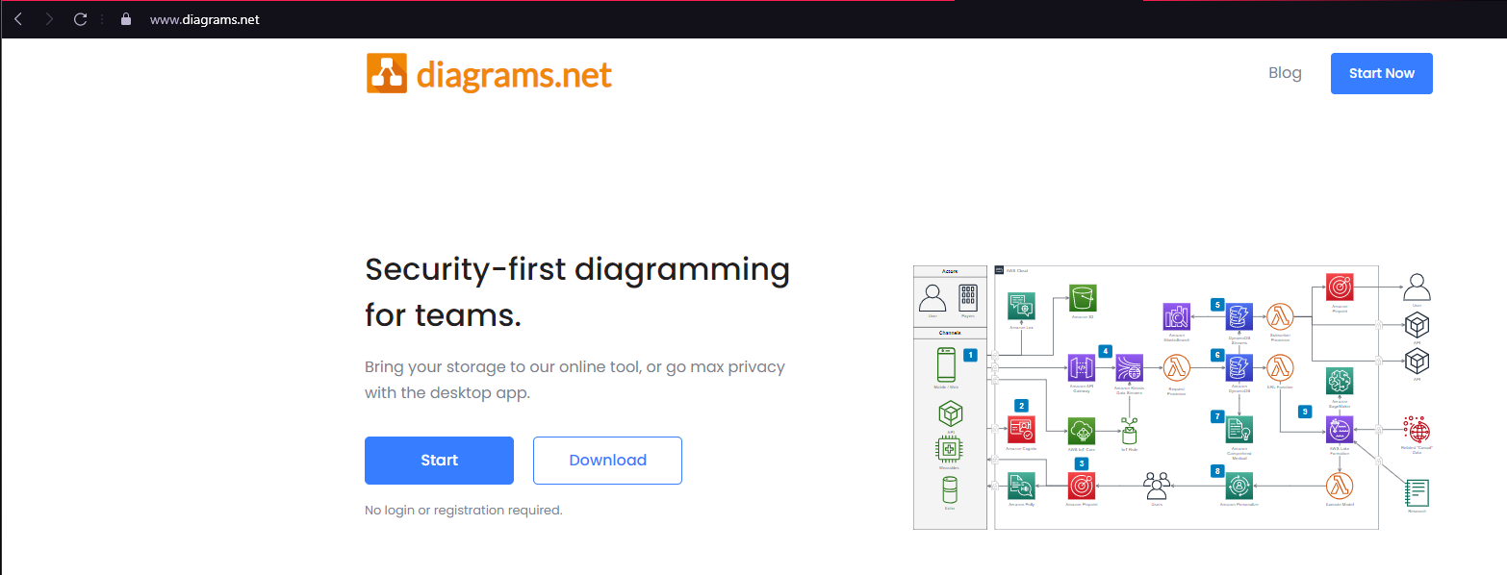

* Nhấn **Start** để dùng trực tiếp trên web hoặc có thể **Download** về để sử dụng.
* Chọn vị trí sẽ lưu file hoặc Nhấn **Declide later** để lưu sau

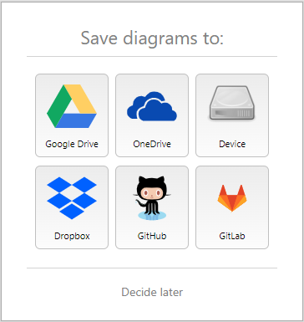

* 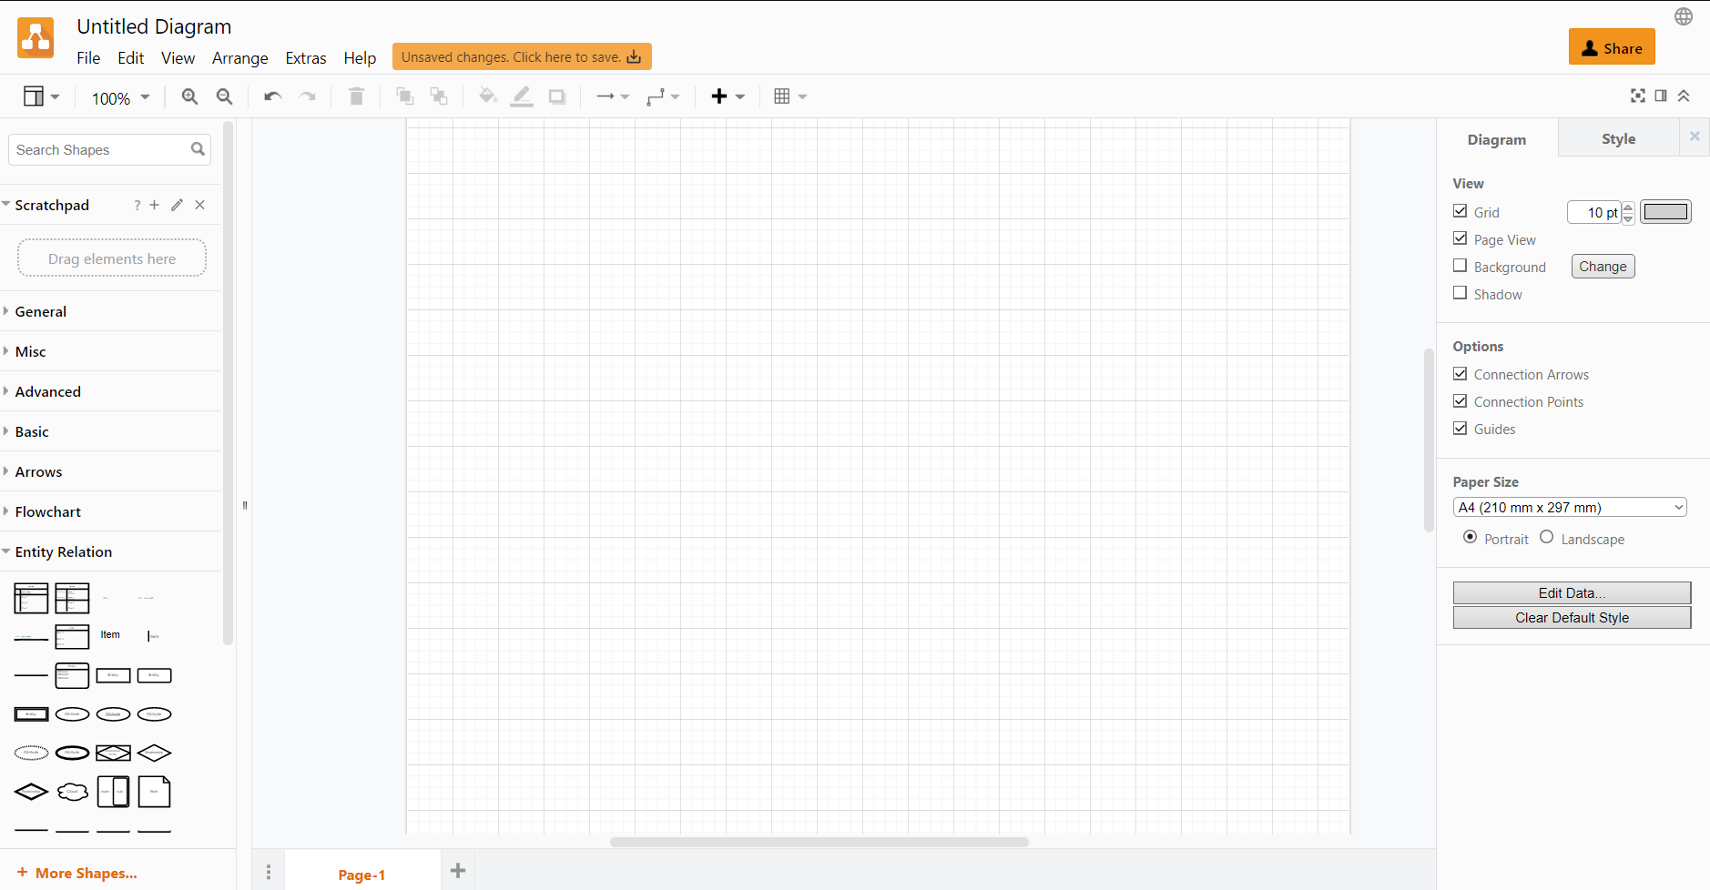Màn hình chuyển vào workspace
* Bên trái màn hình, chọn **Entity Relation** => Chọn bảng đầu tiên để tạo thực thể chính

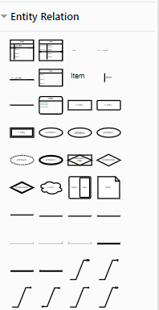

* Bên phải là hộp thoại dùng để điều chỉnh các thông số về kích cỡ, màu sắc, kiểu dáng cho các bảng thực thể:

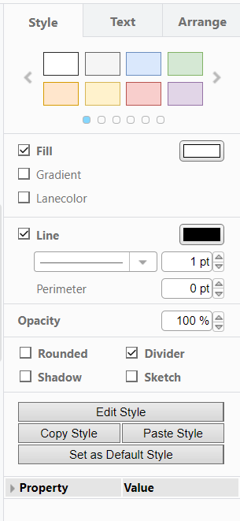

* Sau khi tạo xong thực thể, double-click chuột trái để đổi tên cho thực thể và các thuộc tính:

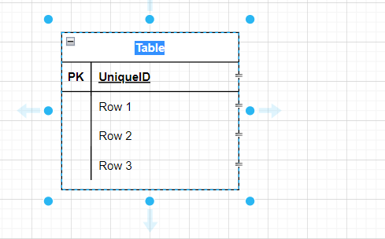

* Khi đã có từ 2 thực thể trở lên, để tạo được mối quan hệ giữa các thực thể, bấm chọn các biểu tượng thể hiện mối quan hệ muốn thêm vào:



* 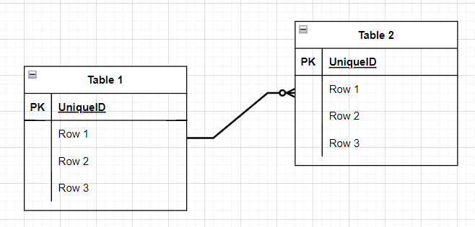Thực hiện nối 2 thực thể lại với nhau bằng mối liên kết đã chọn:

# **Chương 2: Mô tả cơ sở dữ liệu**

## Thiết lập mô hình CDM:

Hệ thống Quản lí bán đồ dùng văn phòng phẩm của một của hàng được mô tả như sau:

* Mỗi nhân viên bán hàng cần ghi nhận họ tên, ngày vào làm, điện thọai liên lạc, mỗi nhân viên phân biệt với nhau bằng mã nhân viên.
* Để dễ cho việc quản lí thì mỗi nhân viên sẽ được cấp cho một Thẻ nhân viên gồm có: mã thẻ và mã nhân viên.
* Mỗi sản phẩm trong cửa hàng sẽ bao gồm các thông tin như sau: mã sản phẩm, tên sản phẩm, đơn vị tính, nước sản xuất và giá bán của sản phẩm.
* Quan hệ khách hàng sẽ lưu trữ thông tin của khách hàng thành viên gồm có các thuộc tính: mã khách hàng, họ tên, địa chỉ, số điện thoại, ngày sinh, ngày đăng ký và doanh số (tổng trị giá các hóa đơn của khách hàng thành viên này).
* Khi mua hàng, mỗi khách hàng sẽ nhận một hóa đơn tính tiền, trong đó sẽ có số hóa đơn, ngày mua, nhân viên nào bán hàng, trị giá của hóa đơn là bao nhiêu và mã số của khách hàng nếu là khách hàng thành viên.

**KHÁCH HÀNG**

|  |  |  |  |
| --- | --- | --- | --- |
| **Thuộc tính** | **Kiểu dữ liệu** | **Kích thước** | **Ghi chú** |
| MAKH | Char | 4 | Khóa chính |
| HOTEN | Nvarchar | 40 |  |
| DCHI | Nvarchar | 50 |  |
| SODT | Char | 10 |  |
| NGSINH | Smalldatetime |  |  |
| NGDK | Smalldatetime |  |  |
| DOANHSO | Money |  |  |

**NHÂN VIÊN**

|  |  |  |  |
| --- | --- | --- | --- |
| **Thuộc tính** | **Kiểu dữ liệu** | **Kích thước** | **Ghi chú** |
| MANV | Char | 4 | Khóa chính |
| HOTEN | Nvarchar | 40 |  |
| SODT | Char | 10 |  |
| NGVL | Smalldatetime |  |  |
| MANQL | Char | 4 |  |

**THẺ NHÂN VIÊN**

|  |  |  |  |
| --- | --- | --- | --- |
| **Thuộc tính** | **Kiểu dữ liệu** | **Kích thước** | **Ghi chú** |
| MATHE | Char | 10 | Khóa chính |
| MANV | Char | 4 |  |

**SẢN PHẨM**

|  |  |  |  |
| --- | --- | --- | --- |
| **Thuộc tính** | **Kiểu dữ liệu** | **Kích thước** | **Ghi chú** |
| MASP | Char | 4 | Khóa chính |
| TENSP | Nvarchar | 40 |  |
| DVT | Nvarchar | 20 |  |
| NUOCSX | Nvarchar | 40 |  |
| GIA | Money |  |  |

**HÓA ĐƠN**

|  |  |  |  |
| --- | --- | --- | --- |
| **Thuộc tính** | **Kiểu dữ liệu** | **Kích thước** | **Ghi chú** |
| SOHD | Int |  | Khóa chính |
| NGHD | Smalldatetime |  |  |
| MAKH | Char | 4 |  |
| MANV | Char | 4 |  |
| TRIGIA | Money |  |  |

**CHI TIẾT HÓA ĐƠN**

|  |  |  |  |
| --- | --- | --- | --- |
| **Thuộc tính** | **Kiểu dữ liệu** | **Kích thước** | **Ghi chú** |
| SOHD | Int |  | Khóa chính |
| MASP | Char | 4 | Khóa chính |
| SL | Int |  |  |

* 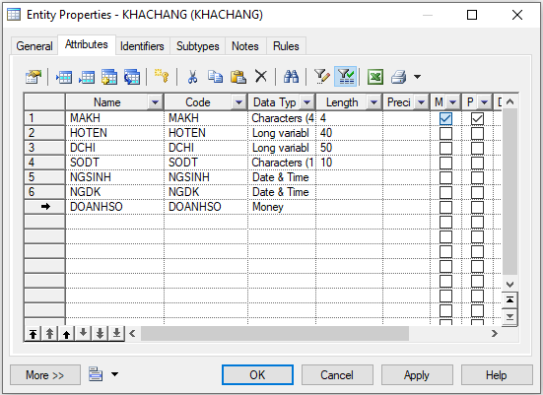**Tạo thực thể:**

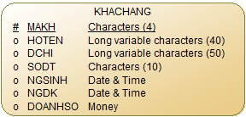

* 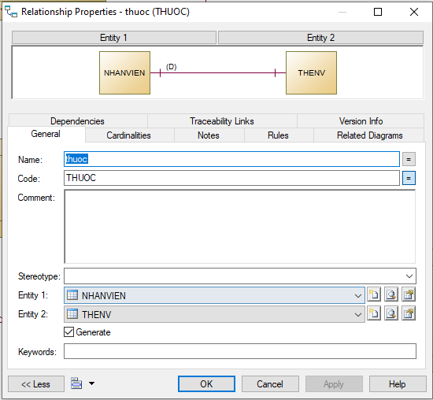**Tạo mối kết hợp:**

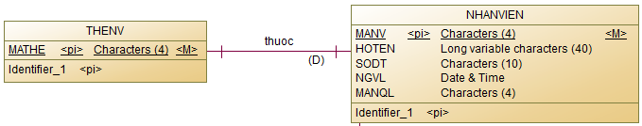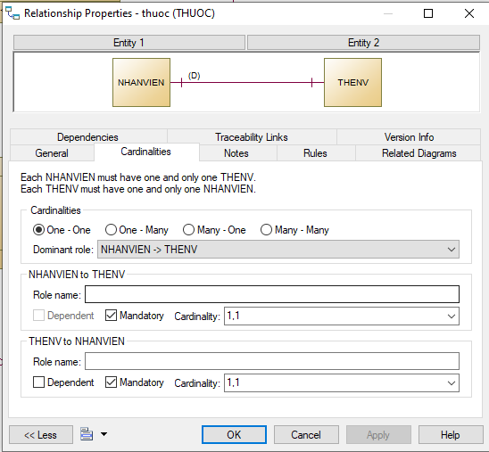

* **Tạo thực thể yếu:**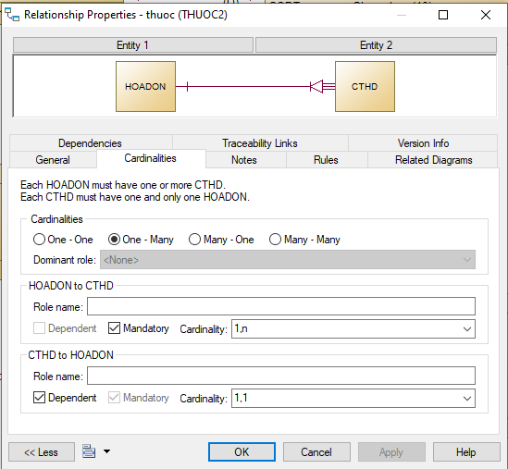

## Mô hình CDM:

* 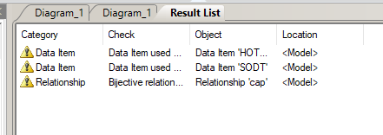**Check các lỗi:**

## Mô hình PDM:

## Một số câu truy vấn trên cơ sở dữ liệu:

1. In ra danh sách các sản phẩm chỉ lấy (MASP,TENSP) do trungquoc sản xuất.
2. In ra danh sách các sản phẩm chỉ lấy (MASP, TENSP) có đơn vị tính là cay,quyen
3. In ra danh sách các sản phẩm (MASP,TENSP) có mã sản phẩm bắt đầu là B và kết thúc là 01.
4. In ra danh sách các sản phẩm (MASP,TENSP) do Trung Quốc sản xuất có giá từ 30000 đến 40000
5. In ra các số hóa đơn, trị giá hóa đơn trong tháng 1/2007, sắp xếp theo ngày (tăng dần) và trị giá của hóa đơn (giảm dần).
6. In ra danh sách các khách hàng (MAKH, HOTEN) đã mua hàng trong ngày 1/1/2007.
7. Tính tổng số lượng của từng sản phẩm bán ra trong tháng 10/2006.
8. Trị giá trung bình của tất cả các hóa đơn được bán ra trong năm 2006 là bao nhiêu?
9. Cho biết trị giá hóa đơn cao nhất, thấp nhất là bao nhiêu ?
10. In ra danh sách các sản phẩm (MASP,TENSP) số lượng từ sản phầm nêu null thì đễ bằng 0.

## Một số ràng buộc cho cơ sở dữ liệu:

1. Ràng buộc các khóa chĩnh, khóa ngoại
2. Doanh số trong bảng khách hàng không được nhỏ hơn 0
3. Số điện thoại nhân viên không trùng nhau
4. Nhân viên phải từ 18 tuổi trở lên
5. Trị giá hóa đơn phải lớn hơn 0

# **Chương 3: Cơ sở dữ liệu trên SQL Server**

## Tạo database:

CREATE DATABASE QL_VPP

## Sử dụng databse:

USE QL_VPP

GO

## Tạo bảng:

Mệnh đề **CREATE TABLE** để tạo ra bảng mới. Quy tắc cơ bản nó phải đưa ra định nghĩa tên các cột và kiểu dữ liệu của cột. Cú pháp cơ bản nhất như sau:

CREATE TABLE table_name

(

column_name1 data_type(size),

column_name2 data_type(size),

column_name3 data_type(size),

....

columnN data_type(size)

)

* **column_names** là tên các cột muốn tạo trong bảng
* **data_type** tham số định nghĩa kiểu dữ liệu mà cột lưu trữ, ví dụ **int** lưu trữ số nguyên
* **size** chỉ ra chiều dài lớn nhất của dữ liệu.

-- KHACHHANG

CREATE TABLE KHACHHANG(

MAKH CHAR(4) NOT NULL PRIMARY KEY,

HOTEN NVARCHAR(40),

DCHI NVARCHAR(50),

SODT CHAR(10) UNIQUE,

NGSINH SMALLDATETIME,

NGDK SMALLDATETIME,

DOANHSO MONEY CHECK(DOANHSO>0),

)

---------------------------------------------

-- NHANVIEN

CREATE TABLE NHANVIEN(

MANV CHAR(4) NOT NULL PRIMARY KEY,

HOTEN NVARCHAR(40),

SODT CHAR(10) UNIQUE,

NGVL SMALLDATETIME ,

MANQL CHAR(4) NULL,

CONSTRAINT PK_NV_MANQL FOREIGN KEY(MANQL) REFERENCES NHANVIEN(MANV),

)

---------------------------------------------

-- THENV

CREATE TABLE THENV

(

MANV CHAR(4) UNIQUE NOT NULL,

MATHE CHAR(10) PRIMARY KEY NOT NULL,

CONSTRAINT PK_THENV_MANV FOREIGN KEY(MANV) REFERENCES NHANVIEN(MANV)

)

---------------------------------------------

-- SANPHAM

CREATE TABLE SANPHAM(

MASP CHAR(4) NOT NULL PRIMARY KEY,

TENSP NVARCHAR(40),

DVT NVARCHAR(20),

NUOCSX NVARCHAR(40),

GIA MONEY CHECK(GIA>0) NULL,

)

---------------------------------------------

-- HOADON

CREATE TABLE HOADON(

SOHD INT NOT NULL PRIMARY KEY,

NGHD SMALLDATETIME,

MAKH CHAR(4),

MANV CHAR(4),

TRIGIA MONEY CHECK(TRIGIA>0) NOT NULL,

CONSTRAINT FK_HOADON_MAKH FOREIGN KEY(MAKH) REFERENCES KHACHHANG(MAKH),

CONSTRAINT FK_HOADON_MANV FOREIGN KEY(MANV) REFERENCES NHANVIEN(MANV)

)

---------------------------------------------

-- CTHD

CREATE TABLE CTHD(

SOHD INT,

MASP CHAR(4),

SL INT,

PRIMARY KEY(SOHD,MASP),

CONSTRAINT FK_CTHD_SOHD FOREIGN KEY(SOHD) REFERENCES HOADON(SOHD)

)

-- Khoa ngoai cho bang CTHD

ALTER TABLE CTHD ADD CONSTRAINT FK_CTHD_MASPHD FOREIGN KEY(MASP) REFERENCES SANPHAM(MASP)

### Thiết lập khóa chính, khóa ngoại:

* + - * 1. *Khóa chính*

Có 2 cách ràng buộc khóa chính

* Cách 1: Tạo khóa chính ngay khi tạo bảng

Ví dụ: Trong bảng NHANVIEN, có MANV là khóa chính

-- NHANVIEN

CREATE TABLE NHANVIEN(

MANV CHAR(4) NOT NULL PRIMARY KEY,

HOTEN NVARCHAR(40),

SODT CHAR(10) UNIQUE,

NGVL SMALLDATETIME ,

MANQL CHAR(4) NULL,

* Cách 2: Tạo khóa chính sau khi tạo bảng

Ví dụ: Trong bảng NHANVIEN, có MANV là khóa chính

alter table NHANVIEN

add constraint PK_NHANVIEN primary key(MANV)

* 1. *Khóa ngoại*
* Cách 1: Tạo khóa ngoại ngay khi tạo bảng

Ví dụ: Tạo khoá ngoại có tên là FK_HOADON_MAKH trên bảng HOADON tham chiếu đến MAKH từ bảng KHACHHANG

CREATE TABLE HOADON(

SOHD INT NOT NULL PRIMARY KEY,

NGHD SMALLDATETIME,

MAKH CHAR(4),

MANV CHAR(4),

TRIGIA MONEY CHECK(TRIGIA>0) NOT NULL,

CONSTRAINT FK_HOADON_MAKH FOREIGN KEY(MAKH) REFERENCES KHACHHANG(MAKH),

)

* Cách 2: Tạo khóa ngoại sau khi tạo bảng

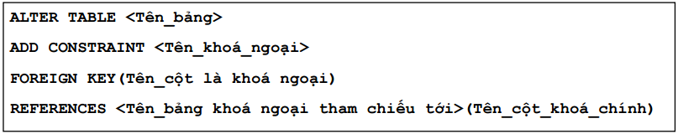

Ví dụ: Tạo khoá ngoại có tên là FK_HOADON_MAKH trên bảng HOADON tham chiếu đến MAKH từ bảng KHACHHANG

ALTER TABLE HOADON

ADD CONSTRAINT FK_HOADON_MAKH

FOREIGN KEY(MAKH)

REFERENCES KHACHHANG(MAKH)

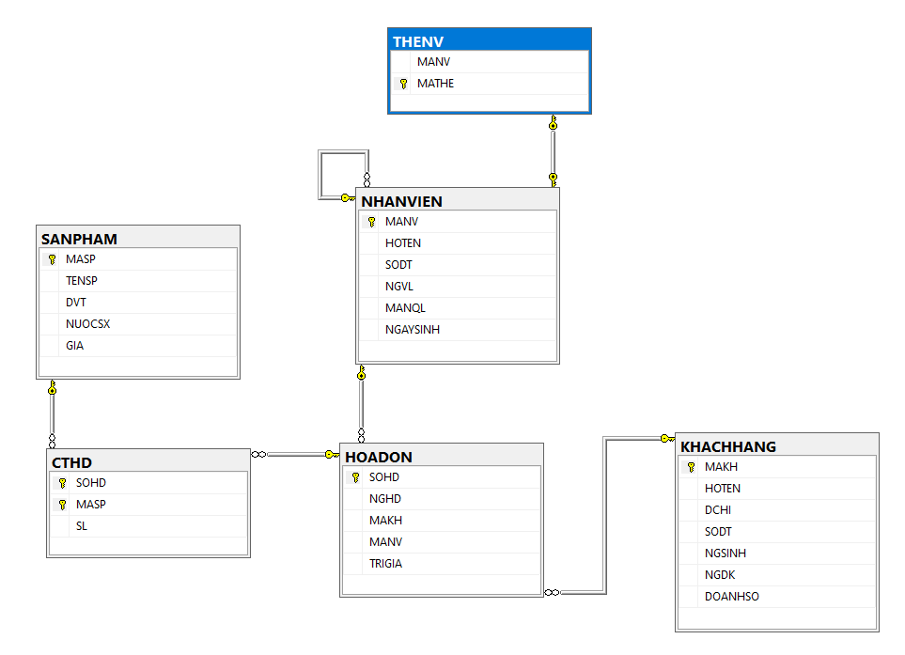

## Thêm dữ liệu:

Các bảng SQL lưu trữ dữ liệu theo các dòng. Câu lệnh **INSERT INTO** dùng để thêm một dòng dữ liệu mới vào bảng.

Cú pháp INSERT INTO

INSERT INTO table_name (column1, column2, column3, ...,columnN)

VALUES (value1, value2, value3,...valueN);

Trong đó:

* column1 column2 column3 ... là tên cột
* value1 value2, value3 ... là gí trị ứng với tên cột ở trên

**Ví dụ:**  Thêm dữ liệu nhân viên vào bảng NHANVIEN

SET DATEFORMAT dmy

INSERT INTO NHANVIEN

(MANV,HOTEN,SODT,NGVL,NGAYSINH,MANQL)

VALUES

('NV02',N'Phan Thị Mỹ Quyên','987567390','21/04/2006','10/04/2002','NV01')

,('NV03',N'Nguyễn Hoàng Phương Quyên','997047382','27/04/2006','02/02/2002','NV01')

,('NV04',N'Nguyễn Đình Huy','913758498','24/06/2006','11/12/2002','NV01')

,('NV05',N'Nguyễn Thái Bình','918590387','20/07/2006','05/07/2002','NV01')

,('NV01',N'Nguyễn Nhâm Ngọ','927345678','13/04/2006','02/09/2002')

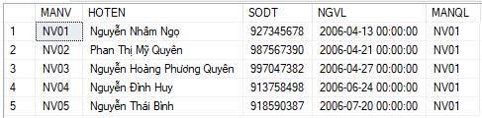

* Thêm dữ liệu nhân viên vào bảng KHACHHANG

SET DATEFORMAT dmy

INSERT INTO KHACHHANG

VALUES

('KH01',N'Nguyễn Văn A',N'731 Trân Hưng Đạo, Q5, TpHCM','8823451','22/10/1960','22/07/2006',13060000)

,('KH02',N'Trần Ngọc Hân',N'23/5 Nguyễn Trãi, Q5, TpHCM','908256478','03/04/1974','30/07/2006',280000)

,('KH03',N'Trần Ngọc Linh',N'45 Nguyễn Cảnh Chân, Q1, TpHCM','938776266','12/06/1980','08/05/2006',3860000)

,('KH04',N'Trần Minh Long',N'50/34 Lê Đại Hành, Q10, TpHCM','917325476','09/03/1965','10/02/2006',250000)

,('KH05',N'Lê Nhật Minh',N'34 Trương Định, Q3, TpHCM','8246108','10/03/1950','28/10/2006',21000)

,('KH06',N'Lê Hoài Thương',N'227 Nguyễn Văn Cừ, Q5, TpHCM','8631738','31/12/1981','24/11/2006',915000)

,('KH07',N'Nguyễn Văn Tám',N'32/3 Trần Bình Trọng, Q5, TpHCM','916783565','06/04/1971','12/01/2006',12500)

,('KH08',N'Phan Thị Thanh',N'45/2 An Dương Vương, Q5, TpHCM','938435756','10/01/1971','13/12/2006',365000)

,('KH09',N'Lê Hà Vinh',N'873 Le Hong Phong, Q5, TpHCM','8654763','03/09/1979','14/01/2007',70000)

,('KH10',N'Hà Duy Lập',N'34/34B Nguyễn Trãi, Q1, TpHCM','8768904','02/05/1983','16/01/2007',67500)

* Thêm dữ liệu nhân viên vào bảng NHANVIEN

SET DATEFORMAT dmy

INSERT INTO NHANVIEN

(MANV,HOTEN,SODT,NGVL,NGAYSINH,MANQL)

VALUES

('NV02',N'Phan Thị Mỹ Quyên','987567390','21/04/2006','10/04/2002','NV01')

,('NV03',N'Nguyễn Hoàng Phương Quyên','997047382','27/04/2006','02/02/2002','NV01')

,('NV04',N'Nguyễn Đình Huy','913758498','24/06/2006','11/12/2002','NV01')

,('NV05',N'Nguyễn Thái Bình','918590387','20/07/2006','05/07/2002','NV01')

,('NV01',N'Nguyễn Nhâm Ngọ','927345678','13/04/2006','02/09/2002')

* Thêm dữ liệu nhân viên vào bảng THENV

INSERT INTO THENV

VALUES

('NV01',2001207130),

('NV02',2001207449),

('NV03',2001207142),

('NV04',2001207185),

('NV05',2001207102)

* Thêm dữ liệu nhân viên vào bảng SANPHAM

INSERT INTO SANPHAM

VALUES

('BC01','Bút chì',N'cây','Singapore',3000)

,('BC02',N'Bút chì',N'cây','Singapore',5000)

,('BC03',N'Bút chì',N'cây','Viet Nam',3500)

,('BC04',N'Bút chì',N'hộp','Viet Nam',30000)

,('BB01',N'Bút bi',N'cây','Viet Nam',5000)

,('BB02',N'Bút bi',N'cây','Trung Quoc',7000)

,('BB03',N'Bút bi','hộp',N'Thai Lan',100000)

,('TV01',N'Tập 100 giấy mỏng',N'quyển','Trung Quoc',2500)

,('TV02',N'Tập 200 giấy mỏng',N'quyển','Trung Quoc',4500)

,('TV03',N'Tập 100 giấy tốt',N'quyển','Viet Nam',3000)

,('TV04',N'Tập 200 giấy tốt',N'quyển','Viet Nam',5500)

,('TV05',N'Tập 100 trang',N'chục','Viet Nam',23000)

,('TV06',N'Tập 200 trang',N'chục','Viet Nam',53000)

,('TV07',N'Tập 100 trang',N'chục','Trung Quoc',34000)

,('ST01',N'Sổ tay 500 trang',N'quyển','Trung Quoc',40000)

,('ST02',N'Sổ tay loại 1',N'quyển','Viet Nam',55000)

,('ST03',N'Sổ tay loại 2',N'quyển','Viet Nam',51000)

,('ST04',N'Sổ tay','Nquyển','Thai Lan',55000)

,('ST05',N'Sổ tay mong',N'quyển','Thai Lan',20000)

,('ST06',N'Phấn viết bảng',N'hộp','Viet Nam',5000)

,('ST07',N'Phấn không bụi',N'hộp','Viet Nam',7000)

,('ST08',N'Bông bảng',N'cái','Viet Nam',1000)

,('ST09',N'Bút lông',N'cây','Viet Nam',5000)

,('ST10',N'Bút lông',N'cây','Trung Quoc',7000)

* Thêm dữ liệu nhân viên vào bảng HOADON

INSERT INTO HOADON

VALUES

(1001,'23/07/2006','KH01','NV01',320000)

,(1002,'12/08/2006','KH01','NV02',840000)

,(1003,'23/08/2006','KH02','NV01',100000)

,(1004,'01/09/2006','KH02','NV01',180000)

,(1005,'20/10/2006','KH01','NV02',3800000)

,(1006,'16/10/2006','KH01','NV03',2430000)

,(1007,'28/10/2006','KH03','NV03',510000)

,(1008,'28/10/2006','KH01','NV03',440000)

,(1009,'28/10/2006','KH03','NV04',200000)

,(1010,'01/11/2006','KH01','NV01',5200000)

,(1011,'04/11/2006','KH04','NV03',250000)

,(1012,'30/11/2006','KH05','NV03',21000)

,(1013,'12/12/2006','KH06','NV01',5000)

,(1014,'31/12/2006','KH03','NV02',3150000)

,(1015,'01/01/2007','KH06','NV01',910000)

,(1016,'01/01/2007','KH07','NV02',12500)

,(1017,'02/01/2007','KH08','NV03',35000)

,(1018,'13/01/2007','KH08','NV03',330000)

,(1019,'13/01/2007','KH01','NV03',30000)

,(1020,'14/01/2007','KH09','NV04',70000)

,(1021,'16/01/2007','KH10','NV03',67500)

,(1022,'16/01/2007',Null,'NV03',7000)

,(1023,'17/01/2007',Null,'NV01',330000)

* Thêm dữ liệu nhân viên vào bảng CTHD

INSERT INTO CTHD

VALUES

(1001,'TV02',10)

,(1001,'ST01',5)

,(1001,'BC01',5)

,(1001,'BC02',10)

,(1001,'ST08',10)

,(1002,'BC04',20)

,(1002,'BB01',20)

,(1002,'BB02',20)

,(1003,'BB03',10)

,(1004,'TV01',20)

,(1004,'TV02',10)

,(1004,'TV03',10)

,(1004,'TV04',10)

,(1005,'TV05',50)

,(1005,'TV06',50)

,(1006,'TV07',20)

,(1006,'ST01',30)

,(1006,'ST02',10)

,(1007,'ST03',10)

,(1008,'ST04',8)

,(1009,'ST05',10)

,(1010,'TV07',50)

,(1010,'ST07',50)

,(1010,'ST08',100)

,(1010,'ST04',50)

,(1010,'TV03',100)

,(1011,'ST06',50)

,(1012,'ST07',3)

,(1013,'ST08',5)

,(1014,'BC02',80)

,(1014,'BB02',100)

,(1014,'BC04',60)

,(1014,'BB01',50)

,(1015,'BB02',30)

,(1015,'BB03',7)

,(1016,'TV01',5)

,(1017,'TV02',1)

,(1017,'TV03',1)

,(1017,'TV04',5)

,(1018,'ST04',6)

,(1019,'ST05',1)

,(1019,'ST06',2)

,(1020,'ST07',10)

,(1021,'ST08',5)

,(1021,'TV01',7)

,(1021,'TV02',10)

,(1022,'ST07',1)

,(1023,'ST04',6)

### Thêm cột vào trong bảng:

ALTER TABLE NHANVIEN

ADD NGAYSINH SMALLDATETIME CHECK(YEAR(GETDATE())-YEAR(NGAYSINH)>=18)

SET DATEFORMAT dmy

INSERT INTO NHANVIEN

(MANV,HOTEN,SODT,NGVL,NGAYSINH,MANQL)

VALUES

('NV12',N'Phan Thị Mỹ Quyên','977567391','21/04/2006','10/04/2001','NV01')

## Cập nhật dữ liệu:

Với câu lệnh **UPDATE** chúng ta có thể cập nhật dữ liệu cho bảng (sửa đổi các dòng dữ liệu có sẵn). Với cú pháp cơ bản như sau:

UPDATE table_name

SET column1 = value1, column2 = value2, ...

WHERE condition;

**Ví dụ:**  Cập nhật lại địa chỉ cho khách hàng có MAKH là ‘KH01’

UPDATE KHACHHANG

SET DCHI ='733 Tran Hung Dao, Q5, TpHCM'

WHERE MAKH='KH01'

* Địa chỉ của khách hàng 01 khi chưa được cập nhật

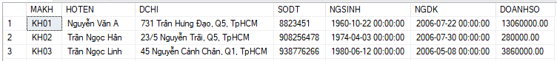

* Địa chỉ của khách hàng 01 sau khi được cập nhật lại

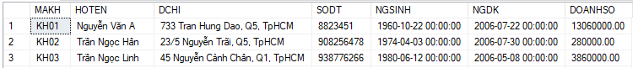

## Chuyển dữ liệu (từ SQL sang Excel và ngược lại):

* **EXPORT (SQL 🡪 Excel)**
* Chuột phải vào tên cơ sở dữ liệu -> Tasks -> Export Data…

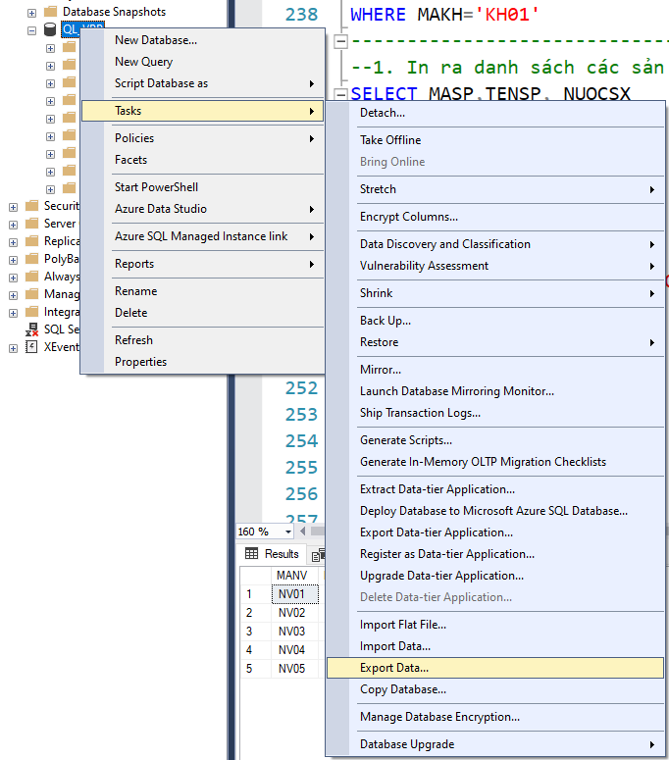

* Cửa sổ Wizard hiện ra -> chọn Next

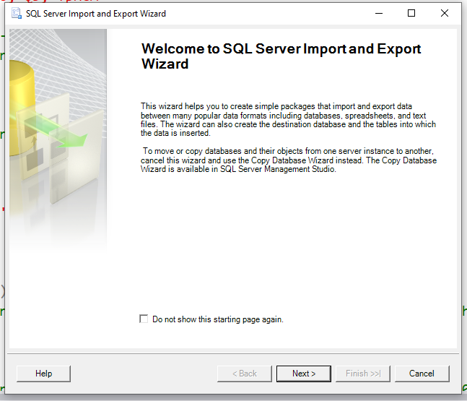

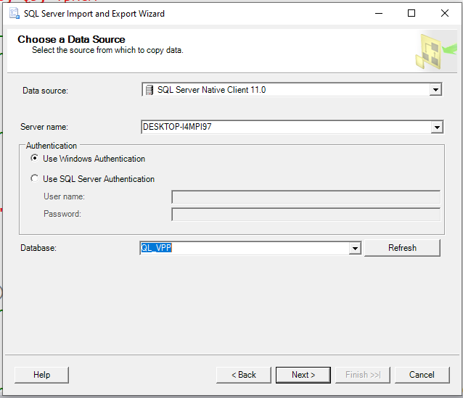

3. Chọn Next

2. Kiểm tra tên database muốn export

1. Chọn SQL Server Native Client 11.0

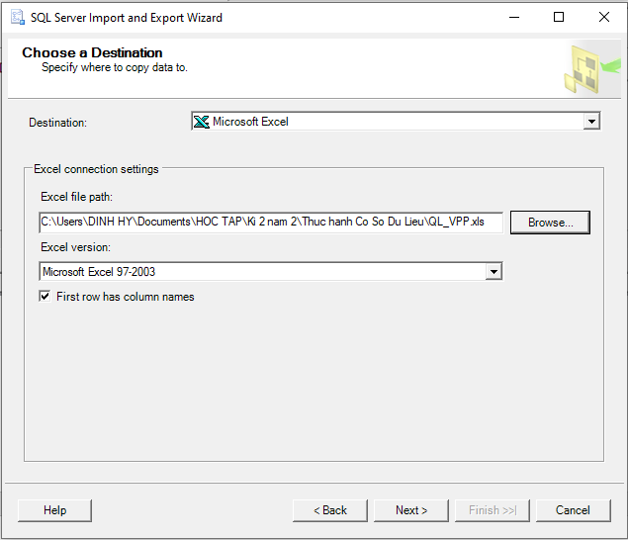

3. Chọn Next

2. Chọn đường dẫn để lưu file

1. Chọn định dạng Excel

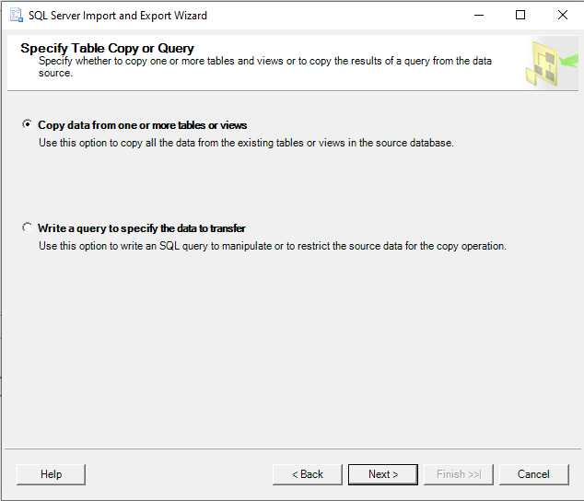

Chọn Next

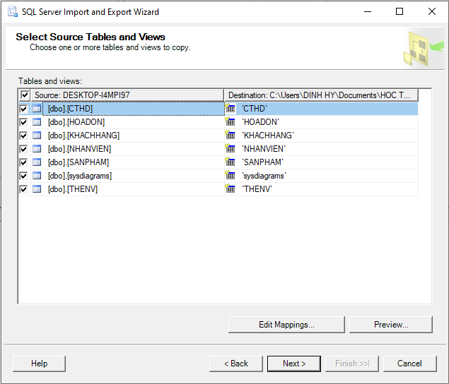

2. Chọn Next

1. Chọn các bảng muốn xuất dữ liệu

* Thực hiện fix lỗi nếu có xuất hiện lỗi (error) -> Next

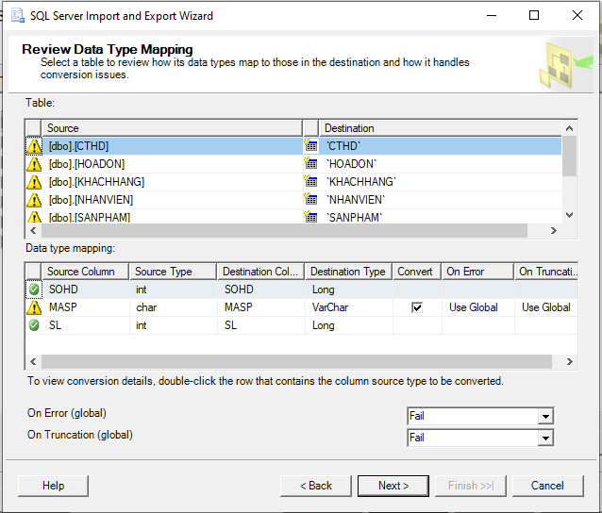

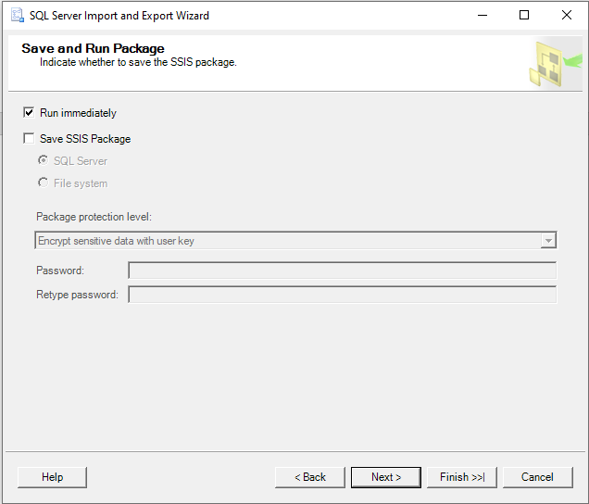

Chọn Next

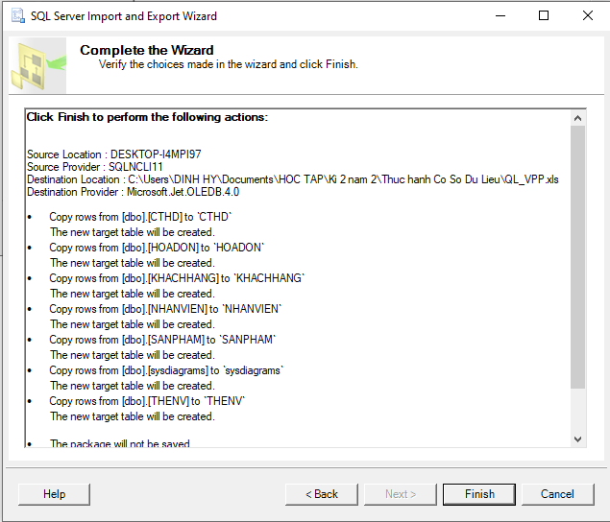

Chọn Finish

* Kết quả sau khi xuất file:

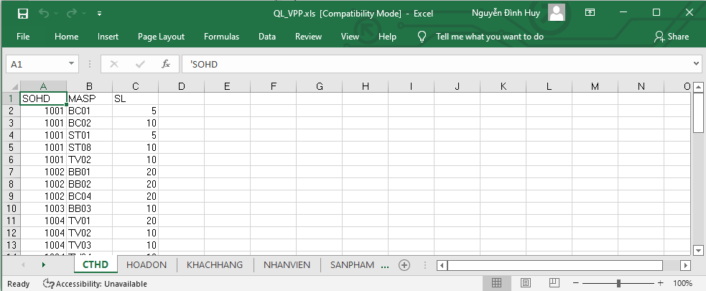

* **IMPORT (Excel 🡪 SQL)**
* Chuột phải vào tên cơ sở dữ liệu -> Tasks -> Import Data…

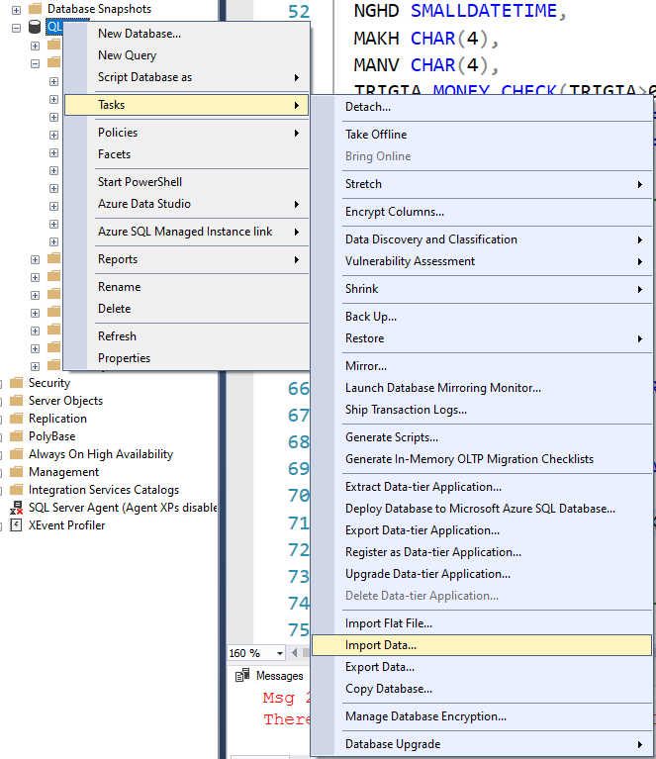

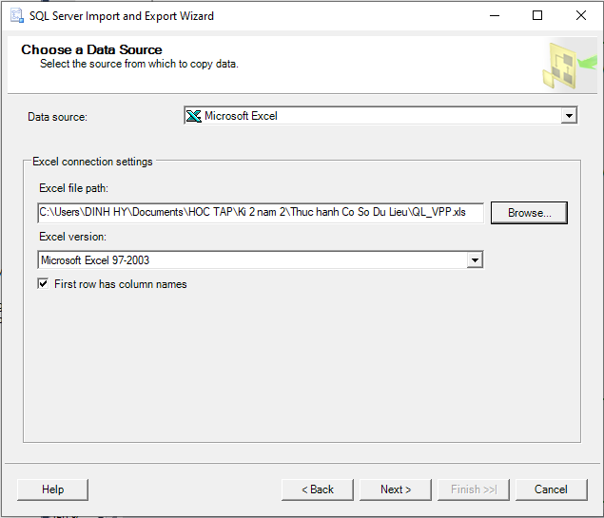

3. Chọn Next

2. Kiểm tra tên database dùng để lưu dữ liệu

1. Chọn vị trí lưu trữ dữ liệu(SQL Server)

3. Chọn Next

2. Chọn đường dẫn đến file Excel muốn đưa vào

1. Chọn định dạng Excel

1. Chọn định dạng Excel

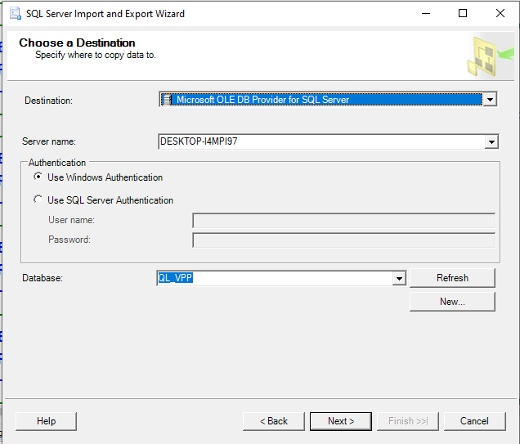

* Các bước còn lại thực hiện như Export Data

# **CHƯƠNG 4. TẠO TRUY VẤN**

1. In ra danh sách các sản phẩm chỉ lấy (MASP,TENSP) do trungquoc sản xuất.

SELECT MASP,TENSP, NUOCSX

FROM SANPHAM

WHERE NUOCSX = 'TRUNG QUOC'

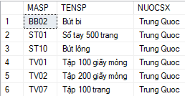

2. In ra danh sách các sản phẩm chỉ lấy (MASP, TENSP) có đơn vị tính là cay,quyen

--Cách 1.

SELECT MASP,TENSP

FROM SANPHAM

WHERE DVT = 'CAY' OR DVT = 'QUYEN'

--Cách 2.

SELECT MASP,TENSP

FROM SANPHAM

WHERE DVT IN ('CAY','QUYEN')

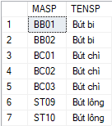

3. In ra danh sách các sản phẩm (MASP,TENSP) có mã sản phẩm bắt đầu là B và kết thúc là 01.

SELECT MASP, TENSP

FROM SANPHAM

WHERE MASP LIKE 'B%01'



4. In ra danh sách các sản phẩm (MASP,TENSP) do Trung Quốc sản xuất có giá từ 30000 đến 40000

SELECT MASP,TENSP, NUOCSX,GIA

FROM SANPHAM

WHERE NUOCSX = 'TRUNG QUOC' AND GIA>=30000 AND GIA<=40000

--Sự dụng beetwen

SELECT MASP,TENSP, NUOCSX,GIA

FROM SANPHAM

WHERE NUOCSX = 'TRUNG QUOC' AND GIA BETWEEN 30000 AND 40000



5. In ra các số hóa đơn, trị giá hóa đơn bán ra trong ngày 1/1/2007 và ngày 2/1/2007.

SELECT SOHD,TRIGIA

FROM HOADON

WHERE NGHD = '1/1/2007' OR NGHD = '2/1/2007'

--Sữ dụng tập

SELECT SOHD,TRIGIA

FROM HOADON

WHERE NGHD in ('1/1/2007','2/1/2007')

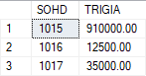

6. In ra các số hóa đơn, trị giá hóa đơn trong tháng 1/2007, sắp xếp theo ngày (tăng dần) và trị giá của hóa đơn (giảm dần).

SELECT SOHD,NGHD,TRIGIA

FROM HOADON

WHERE MONTH(NGHD)=1 AND YEAR(NGHD)=2007

ORDER BY NGHD ASC, TRIGIA DESC

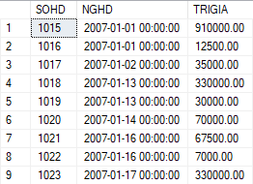

7. In ra danh sách các khách hàng (MAKH, HOTEN) đã mua hàng trong ngày 1/1/2007.

SELECT KHACHHANG.MAKH,HOTEN

FROM KHACHHANG JOIN HOADON ON KHACHHANG.MAKH = HOADON.MAKH

WHERE NGHD = '20070101'



8. Tính tổng số lượng của từng sản phẩm bán ra trong tháng 10/2006.

SELECT ct.MASP, sum(ct.SL)

FROM CTHD ct, HOADON hd

WHERE ct.SOHD=hd.SOHD AND month(NGHD)=10 AND year(NGHD)=2006

GROUP BY ct.MASP

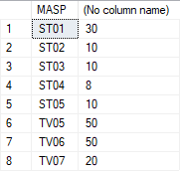

9. Trị giá trung bình của tất cả các hóa đơn được bán ra trong năm 2006 là bao nhiêu?

SELECT AVG(hd.TRIGIA)

FROM HOADON hd

WHERE YEAR(hd.NGHD) = 2006



10. In ra danh sách các sản phẩm (MASP,TENSP) không bán được.

SELECT sp.MASP,sp.TENSP

FROM SANPHAM sp

WHERE sp.MASP NOT IN ( SELECT ct.MASP FROM CTHD ct )

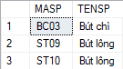

11.In ra danh sách các sản phẩm (MASP,TENSP) số lượng từng sản phẩm nêu null thì đễ bằng 0.

SELECT SANPHAM.MASP,TENSP,count(SOHD) FROM SANPHAM

FULL OUTER JOIN CTHD

ON SANPHAM.MASP=CTHD.MASP

GROUP BY SANPHAM.MASP,TENSP

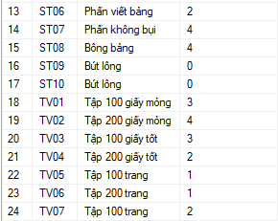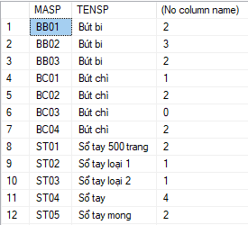

12. Cho biết trị giá hóa đơn cao nhất, thấp nhất là bao nhiêu ?

SELECT MAX(HOADON.TRIGIA) as MAX_HD, MIN(HOADON.TRIGIA) as MIN_HD

FROM HOADON



13. IN THÔNG TIN nhân viên có trong HOADON 1001

SELECT * FROM NHANVIEN

WHERE MANV IN(

SELECT MANV FROM HOADON

WHERE SOHD=1001)



14. In ra danh sách 3 khách hàng (MAKH, HOTEN) có doanh số cao nhất.

SELECT top 3 MAKH, HOTEN

FROM KHACHHANG

order by DOANHSO desc

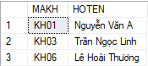

15. Tìm hóa đơn có mua 3 sản phẩm do “Viet Nam” sản xuất (3 sản phẩm khác nhau).

SELECT ct.SOHD, count(CT.MASP)

FROM CTHD ct, SANPHAM sp

WHERE ct.MASP = sp.MASP AND sp.NUOCSX='Viet Nam'

GROUP BY ct.SOHD

HAVING count(ct.masp)>=3



16.Xuất thông tin khách hàng đã mua hàng từ ngày 20-7-2006 đến 20-9-2006 và mã nhân viên, tên nhân viên đã bán hàng--sử dụng INNER JOIN

select * from HOADON

select kh.*, NHANVIEN.HOTEN, NHANVIEN.MANV from KHACHHANG as kh

inner join HOADON as hd on kh.MAKH=hd.MAKH

inner join NHANVIEN on hd.MANV=NHANVIEN.MANV

where NGHD between '20-7-2006' and '20-9-2006'

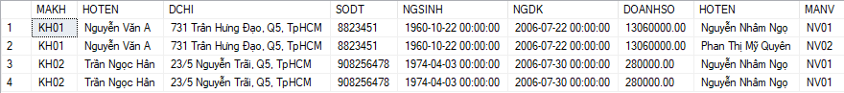

17. CHO BIẾT TẤT CẢ NHAN VIÊN(MANV,HOTEN) VÀ HỌ TÊN CỦA NGƯỜI QUẢN LÝ NHÂN VIÊN ĐÓ.-- SỮ DỤNG LEFT JOIN

SELECT NV1.HOTEN,NV1.MANV,(CASE

WHEN NV2.HOTEN IS NULL THEN N'KHÔNG CÓ NGƯỜI QUẢN LÝ'

ELSE NV2.HOTEN

END) AS N'HỌ TÊN NGƯỜI QUẢN LÝ'

FROM NHANVIEN NV1 left JOIN NHANVIEN AS NV2

ON NV1.MANQL=NV2.MANV

